Openbaring

Aan het einde van de 19e eeuw schilderde Gauguin een groot schilderij (139.1x374.6cm) met de titel: D'ou Venons Nous, Que Sommes Nous, Ou Allons Nous

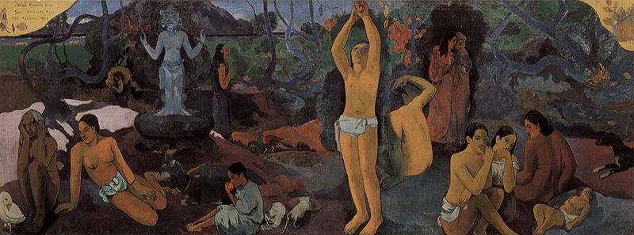
* Wat zie je op dit schilderij? (kijk van rechts naar links)
Godsdiensten proberen op heel verschillende manieren een antwoord te geven op deze vragen. In dit lespakket gaat het over de vraag: waar gaan we naar toe?

Apocalyptische bewegingen in de geschiedenis
Als we een kijkje nemen in de geschiedenis, dan ontdekken we dat er periodes zijn geweest waarin gelovigen zeer hevig het einde van de wereld verwachtten.
De volgende bewegingen pikken wij eruit.

In 172 begon Montanus zijn beweging en verkondigde hij dat het einde van de wereld nabij was. Montanus dacht ook te weten waar het nieuwe Jeruzalem zou neerdalen: in Pepuza in Phrygië. Van zichzelf zei Montanus dat hij Paracleet was waar Jezus over sprak (Joh 14:16,17). Een van de profetessen in de beweging zei: ‘na mij zal geen profeet meer zijn, maar de voleinding’. Er zijn weinig bronnen over de beweging van Montanus. Zeker is wel dat zijn beweging veel aanhang kreeg tot in Lyon, Rome en Noord Afrika.
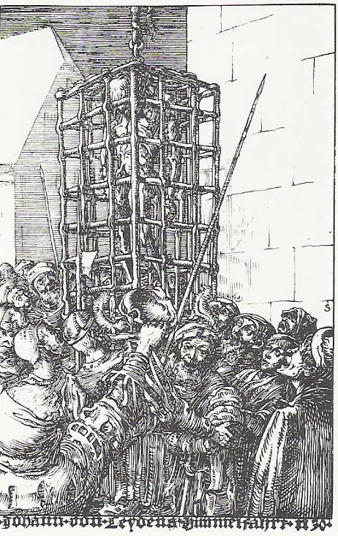
Jan van Leyden opgehangen in een kooi bij de kerk van Münster

In de tijd van de Reformatie ontstond er een beweging die de kinderdoop verwierp en overging op de doop op grond van een belijdenis van de dopeling. Deze zogenaamde Doperse beweging kwam onder invloed van een sterke verwachting van het einde van de wereld. Jan Matthijs de bakker uit Haarlem nam het voortouw en zond apostelen uit. Toen in Münster in korte tijd meer dan 1000 mensen zich lieten dopen ontstond het besef dat daar het hemelse Jeruzalem zou aanbreken. Vele mensen in Nederland verkochten hun bezittingen om zich in Münster te vestigen. In 1534 werden de overige inwoners van Münster voor de keuze gesteld: zich laten dopen of vertrekken. In korte tijd begon de beweging steeds meer te ontsporen. Er vonden veel executies plaats en Jan van Leyden stelde de polygamie in. Toen in 1535 de stad heroverd werd was het in een keer voorbij. De vervolging van de Dopersen zou een van de heftigste worden van de 16e eeuw.
In de 19e eeuw zijn er verschillende bewegingen ontstaan met een sterke verwachting van de Eindtijd.
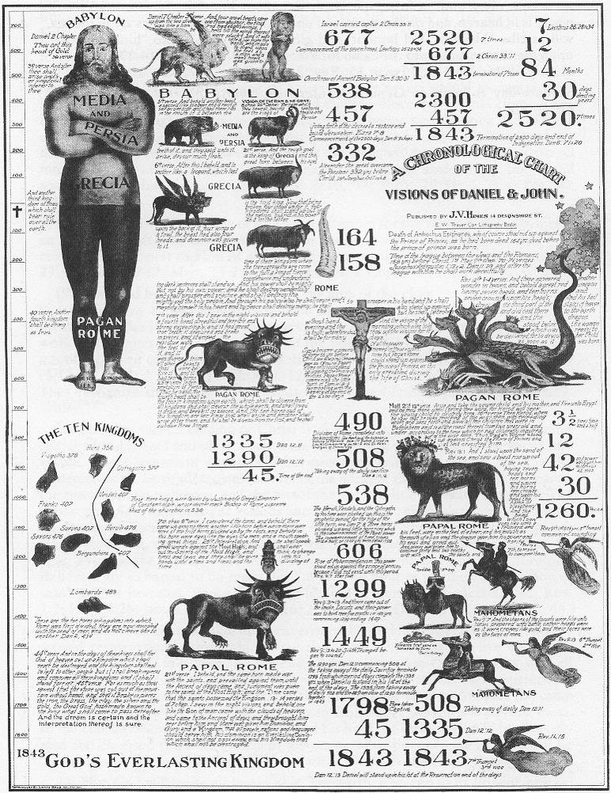
De baptistenpredikant William Miller verkondigde de 19e eeuw in de VS dat het Einde der wereld nabij was. Op basis van berekeningen wist zelfs te vertellen wanneer dat zou aanbreken: 1843. In een aantal jaren kreeg hij 50.000 aanhangers. Er was grote verslagenheid, toen de voorspelde datum niet uitkwam. Men probeerde er een verklaring voor te vinden. Op een gegeven ogenblik kreeg de visioenaire Ellen White aanhang met de gedachte: God heeft de wederkomst uitgesteld, omdat we Zijn sabbatten niet heiligen. We moeten de sabbat gaan houden, dan zal Hij terugkomen. Zo ontstonden de Zevendedagsadventisten, een kerkgenootschap dat nog steeds bestaat en tegenwoordig een veel gematigder gedachtegoed heeft.

Een andere beweging die in de 19e eeuw ontstond is de beweging van de Jehova’s Getuigen met een sterke eindtijdverwachting. Oprichter Charles Russell noemde achtereenvolgens de data 1874, 1878, 1881 en 1914. Uiteraard leidde het niet uitkomen van deze voorspellingen tot teleurstelling en geloofsafval. Tegenwoordig zijn Jehova’s Getuigen voorzichtiger met het doen van voorspellingen. In de loop van de tijd is de beweging echter steeds geslotener geworden.
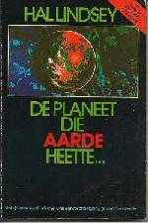
Ondanks deze ongelukkige interpretaties van het bijbelse spreken over het Einde, is er een stroming in de christenheid, waarin men nog steeds een een heel concrete verwachting heeft van het einde van de wereld.
In 1970 inspireerde Hal Lindsey velen met zijn boek De planeet die aarde heette. In een ongebruikelijk vlotte stijl betoogde Hal Lindsey dat de wereld niet meer zo lang mee zou gaan. De actuele stand van de wereld werd direct in verband gebracht met de Bijbel.
Vanaf 1995 trekt de schrijver Tim LaHaye veel lezers met zijn serie De laatste bazuin.
Het belangrijkste argument van deze auteurs is dat in 1948 de staat Israël is opgericht. Om de voorzeggingen van Jezus uit te laten komen, verwachten zij dat de tempel herbouwd zal worden en dat de offerdienst opnieuw zal worden ingesteld. De uitspraak van Jezus ‘deze generatie zal niet voorbijgaan voordat dit alles geschiedt’ (Marc 13:30) betrekken zij op de tijd na de stichting van de staat Israël. Ze vergeten echter daarbij dat Jezus dit bedoeld heeft voor Zijn eigen generatie.

Kunnen we de toekomst voorspellen?
In onze tijd zijn er velen die geïntrigeerd zijn door voorspellingen van de toekomst. Dat is de reden waarom mensen Tarot-kaarten voor zich laten leggen, hun handen laten lezen, horoscopen raadplegen.
* Wel eens met een van deze vormen van toekomstvoorspelling te maken gehad? Is het verkeerd om je voor dit soort zaken open te stellen?

Er zijn vele christenen die geloven dat we op grond van de Bijbel een scenario kunnen vaststellen van wat er in de toekomst gaat gebeuren.

Wij gaan onderzoeken of het mogelijk is om op grond van een zorgvuldige studie van de Bijbel een voorspelling te doen van de belangrijkste gebeurtenissen die moeten plaatsvinden voor de Voleinding
Lees aandachtig de volgende teksten

Amos 5 18 Wee degenen die verlangen naar de dag van de HEER! Wat zal hij jullie brengen, de dag van de HEER? Duisternis, geen licht. 19 Zoals wanneer iemand die vlucht voor een leeuw, aangevallen wordt door een beer, en dan, als hij een huis binnenvlucht en met zijn hand tegen de muur leunt, gebeten wordt door een slang. 20 De dag van de HEER zal duisternis zijn, en geen licht; aardedonker, zonder glans.

Jesaja 29 17 Nog slechts een korte tijd,
dan zal de Libanon weer een boomgaard worden,
een boomgaard die is als een woud.
18 Op die dag zullen doven kunnen horen
hoe uit een boek wordt voorgelezen,
en blinden zullen met eigen ogen zien,
bevrijd van duisternis en donkerheid.
19 Dan zullen verdrukten de HEER weer loven,
zwakken juichen om de Heilige van Israël.
20 Want het is gedaan met de geweldenaar,
voorbij met de spotter.
Ieder die op onrecht zint, zal vergaan
24 Ieder die verward was, zal inzicht verwerven,
wie altijd klaagde, is vol begrip.

Zacharia 3 1 Vervolgens liet hij me de hogepriester Jozua zien. Deze stond voor de engel van de HEER, met aan zijn rechterhand Satan, die tegen hem pleitte. 2 De engel van de HEER zei tegen Satan: ‘Is deze Jozua niet een stuk zwartgeblakerd hout dat uit het vuur is weggerukt?’3 Nu was Jozua in vuile kleren voor de engel verschenen. 4 Deze zei tegen degenen die voor hem stonden: ‘Trek hem die vuile kleren uit.’ En tegen Jozua zei hij: ‘Hierbij reinig ik je van alle schuld en kleed ik je in een feestelijk gewaad.’
6 De engel verzekerde Jozua: 8 Luister, hogepriester Jozua, jij en je priesters die voor je zitten en die in staat zijn om tekens uit te leggen. Ik zal mijn dienaar sturen, de telg aan de stam van David. 9 Ik leg een steen voor je neer, Jozua, één enkele steen, waarop zeven ogen rusten. Ikzelf zal daarin een inscriptie graveren – spreekt de HEER van de hemelse machten – en in één enkele dag zal ik dit land reinigen van alle schuld.10 Op die dag – spreekt de HEER van de hemelse machten – zullen jullie elkaar uitnodigen onder de wijnrank en onder de vijgenboom.’
Zacharia 4 6 Toen zei hij: ‘Luister, dit zegt de HEER over Zerubbabel: Niet door eigen kracht of macht zal hij slagen – zegt de HEER van de hemelse machten – maar met de hulp van mijn geest. 7 Voor Zerubbabel verandert zelfs de hoogste berg in een vlakte; onder luid gejuich zal hij de gevelsteen aandragen.’
Haggai 2 6 Want dit zegt de HEER van de hemelse machten: Nog een korte tijd, een ogenblik slechts, en ik zal de hemel en de aarde, de zee en het land doen beven. 7 Alle volken breng ik in beroering, hun schatten zullen mij toevallen en mijn huis zal ik vullen met pracht en rijkdom – zegt de HEER van de hemelse machten. 9 De luister van deze tempel zal groot zijn, nog groter dan voorheen – zegt de HEER van de hemelse machten –, en van hieruit zal ik jullie vrede en voorspoed geven – spreekt de HEER van de hemelse machten.’

Johannes 218 Kinderen, het laatste uur is aangebroken. U hebt gehoord dat de antichrist zal komen. Nu al treden er veel antichristen op, en daardoor weten we dat dit het laatste uur is.

Jacobus 5 1 En nu iets voor u, rijken! Weeklaag en jammer om de rampspoed die over u komt. 2 Uw rijkdom is verrot en uw kleding is door de mot aangevreten. 3 Uw goud en zilver is verroest, en die roest zal tegen u getuigen en als een vuur uw lichaam verteren. U hebt uw schatkamers gevuld, hoewel de tijd ten einde loopt. 4 Hoor de klacht van het loon dat u de arbeiders die uw velden maaiden hebt onthouden. Het geroep van de maaiers is tot de Heer van de hemelse machten doorgedrongen. 5 U hebt op aarde in weelde gebaad en losbandig geleefd, u hebt uzelf vetgemest voor de slachttijd. 6 U hebt de rechtvaardige veroordeeld en vermoord, en hij heeft zich niet tegen u verzet.
7 Heb geduld, broeders en zusters, tot de Heer komt. Denk eens aan de boer, die geduldig blijft wachten op de kostbare opbrengst van zijn land, tot de regens van najaar en voorjaar zijn gevallen. 8 Wees net zo geduldig en houd moed, want de Heer zal spoedig komen.

1.
- De eerste opdracht luidt: zoek op in de inleiding van de NBV in welke tijd deze teksten geschreven zijn en schrijf het jaartal in de kantlijn.
- In een aantal teksten hierboven staat: het zal niet lang meer duren. Noteer dit in de kantlijn door te schrijven ‘Nabij’.
- Er zit meer dan 700 jaar tussen de eerste en de laatste profetie. Hoe kan er dan gesproken worden over de nabijheid van de Dag van de Heer?

Onze eerste conclusie: …………………………………………………………………………
………………………………………………………………………………………………………..
………………………………………………………………………………………………………..
………………………………………………………………………………………………………..

2.
In sommige teksten hierboven is sprake van zegeningen en heil. In andere teksten is sprake van oordeel en onheil.
- Schrijf in de kantlijn ‘heil’ of ‘onheil’.
- Interessant is de tekst van Amos, die verwachtingen van heil tegenspreekt. Dat heeft te maken met de situatie van zijn tijd. Schrijf in de kantlijn: situatie:………

Onze tweede conclusie: …………………………………………………………………………
………………………………………………………………………………………………………..
………………………………………………………………………………………………………..
………………………………………………………………………………………………………..
………………………………………………………………………………………………………..
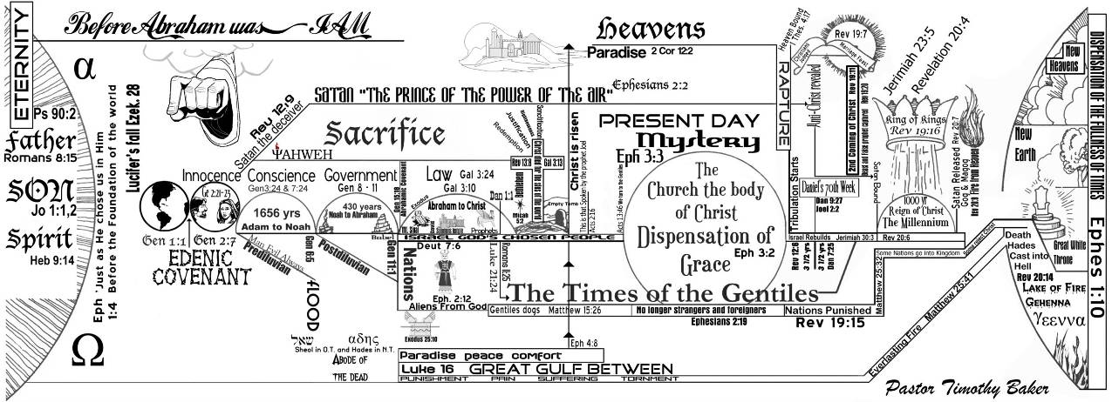
In het Dispensationalisme gelooft men dat het Einde van de wereld nabij is en deelt men de geschiedenis van de mensheid in in Dispensations (= bedelingen). De Scofield Bible uit 1909 heeft dit uitgangspunt en is in het Engelse taalgebied nog steeds erg populair.
3.
Soms zijn de profetische teksten nadrukkelijk messiaans. Dat kun je vaststellen als er nadrukkelijk gesproken wordt over de opvolger van David.
- Schrijf in de kantlijn: messiaans
We kunnen echter vaststellen dat de tijd gewoon verder gegaan is.
- Schrijf in de kantlijn: ‘onvervuld’. Alleen als het niet meer mogelijk is dat die profetie nog in vervulling gaat.

Onze derde conclusie: …………………………………………………………………………
………………………………………………………………………………………………………..
………………………………………………………………………………………………………..
………………………………………………………………………………………………………..
4.
Als we de evangeliën goed lezen dan ontdekken dat ook Jezus verwachtingen heeft uitgesproken, die op zijn minst anders zijn uitgekomen.
Drie teksten zijn daarbij belangrijk

Mat 10 23 Wanneer ze jullie vervolgen in de ene stad, vlucht dan naar de volgende. Ik verzeker jullie: voor je in elke stad van Israël bent geweest, zal de Mensenzoon gekomen zijn.

Marc 9 1 Verder zei hij ook nog: ‘Ik verzeker jullie: sommigen die hier aanwezig zijn zullen niet sterven voordat ze de komst van het koninkrijk van God in al zijn kracht hebben meegemaakt.’

Luc 21 5 Toen er gesproken werd over de tempel, over de mooie stenen en wijgeschenken waarmee hij versierd was, zei hij: 6 ‘Wat jullie hier zien – er zullen dagen komen waarop geen steen op de andere zal blijven; alles zal worden afgebroken.’ 7 Ze stelden hem toen de vraag: ‘Meester, wanneer zal dat allemaal gebeuren en aan welk teken kunnen we het herkennen?’ 8 Jezus zei: ‘Let op, laat je niet misleiden. Want er zullen velen komen die mijn naam gebruiken en zeggen: “Ik ben het,” of: “De tijd is gekomen.” Volg hen niet! 9 Als jullie berichten horen over oorlog en opstand, raak dan niet in paniek. Die dingen moeten eerst gebeuren, maar dat is nog niet meteen het einde.’ 10 Hij vervolgde: ‘Het ene volk zal tegen het andere ten strijde trekken en het ene koninkrijk zal de strijd aanbinden met het andere, 11 er zullen zware aardbevingen komen en hongersnoden en epidemieën alom, en er zullen aan de hemel grote en verschrikkelijke tekenen verschijnen….. 17 en jullie zullen door iedereen worden gehaat omwille van mijn naam. 18 Maar geen haar van je hoofd zal verloren gaan. 19 Red je leven door standvastigheid!
20 Wanneer jullie zien dat Jeruzalem door legertroepen omsingeld is, weet dan dat de verwoesting van de stad nabij is. 21 Wie in Judea is moet dan de bergen in vluchten, wie in Jeruzalem is moet er wegtrekken, en wie op het land is moet niet naar de stad gaan, 22 want in die dagen wordt de straf voltrokken, waardoor alles wat geschreven staat in vervulling zal gaan. 23 Wat zal het rampzalig zijn voor de vrouwen die in die tijd zwanger zijn of een kind aan de borst hebben! Want er zal ontzaglijk veel leed zijn in het land, en een zwaar vonnis zal de bevolking treffen. 24 De inwoners zullen omkomen door het zwaard of in gevangenschap worden weggevoerd en onder alle volken worden verstrooid, terwijl Jeruzalem vertrapt zal worden door heidenen, tot de tijd van de heidenen voorbij is. 25 Dan zullen er tekenen zijn aan de zon en de maan en de sterren, en op aarde zullen de volken sidderen van angst voor het gebulder en het geweld van de zee; 26 de mensen worden onmachtig van angst voor wat er met de wereld zal gebeuren, want de hemelse machten zullen wankelen. 27 Maar dan zullen ze op een wolk de Mensenzoon zien komen, bekleed met macht en grote luister. 28 Wanneer dat alles staat te gebeuren, richt je dan op en hef je hoofd, want jullie verlossing is nabij!’
29 Hij vertelde hun ook een gelijkenis: ‘Kijk naar de vijgenboom en al de andere bomen. 30 Als je ziet dat ze uitlopen, weet je dat de zomer in aantocht is. 31 Zo moeten jullie ook weten, wanneer je die dingen ziet gebeuren, dat het koninkrijk van God nabij is. 32 Ik verzeker jullie: deze generatie zal zeker niet verdwenen zijn wanneer dit alles gebeurt.

Onze vierde conclusie: …………………………………………………………………………
………………………………………………………………………………………………………..
Belangwekkend is verder het volgende:
Er zijn tegenwoordig veel christenen die geloven dat het niet lang meer zal duren voordat het Einde van de wereld zal aanbreken. Ze zeggen: God bracht de Joden terug in hun land en zo kunnen de profetieën van het O.T. en N.T. in vervulling gaan. De tempel zal herbouwd worden en de offerdienst zal hersteld worden. Dan zal de Antichrist komen en zullen vele rampen de wereld treffen. Dit zal uitlopen op de Voleinding.
Tegen deze gedachte is het volgende in te brengen.
- De verwachting in het N.T. dat het einde van de wereld spoedig aan zou breken is niet uitgekomen. Je kunt zeggen: het N.T. begint heel hoopvol. Het evangelie wordt in de wereld verkondigd. Vele leven in een gespannen verwachting van het Einde. Maar als Jeruzalem verwoest wordt gaat de geschiedenis gewoon verder.
- Er wordt in het N.T. alleen gesproken over de val van Jeruzalem en de val van Rome. Er wordt niet gesproken over een lange periode van verval, waarna het Romeinse Rijk hersteld wordt, de Joden terugkeren naar het land en de tempel wordt herbouwd.

Eindconclusie: ………………………………………………………………………………………………………..
………………………………………………………………………………………………………..
………………………………………………………………………………………………………..
………………………………………………………………………………………………………..
………………………………………………………………………………………………………..

Het boek Openbaring

1. achtergronden van de Bijbelse apocalyptiek
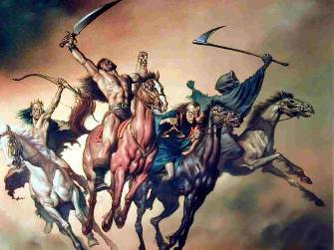
de vier paarden uit Openbaring 6 – een visioen dat verwant is met Zach 6:1-8 (en 1:8-11)
Het boek Openbaring is het enige apocalyptische boek in het N.T. Daardoor zou je het idee kunnen hebben dat het een uniek boek is. Maar dat is het niet.
In de tijd van het N.T. waren er vele apocalyptische boeken in omloop. Deze boeken zijn echter niet opgenomen in de Canon. Hun teksten zijn wel bewaard gebleven.


Het genre van de apocalyptiek gaat terug op teksten in de profetische boeken van de Bijbel.
Allereerst is er de geheimzinnige en ingrijpende ontmoeting met God. Jesaja had zo’n ervaring bij zijn roeping als profeet (Jes 6). Jesaja zag de Heer op Zijn troon omringd door engelen, die Heilig, Heilig, Heilig riepen. Jesaja voelt zich onwaardig, maar wordt door een engel toegesproken: ‘nu zijn je lippen gereinigd. Je schuld is geweken’.
Een paar eeuwen later had Ezechiël een vergelijkbare ervaring. Hij zag de Heer omringd door 4 wezens in de gestalte van een mens (Ez 1).
Bij de grote profeten vinden we gedeelten die vooruitlopen op wat later apocalyptiek genoemd zal worden. Jesaja schrijft in beeldende taal hoe de aarde een woestenij geworden: de wijn die niet meer smaakt, de feesten die vreugdeloos geworden zijn, de rampen die de aarde zullen treffen en de tekenen die te zien zullen zijn aan de zon en de maan (24:7-11, 17-20, 23).

1 De HEER verwoest de aarde en slaat haar kaal,
hij ontwricht haar en verstrooit haar bewoners.
2 Priester en volk treft hetzelfde lot,
meester en slaaf,
meesteres en slavin,
verkoper en koper,
wie te leen krijgt en wie te leen geeft,
schuldenaar en schuldeiser.
3 De aarde wordt geheel verwoest
en volkomen leeggeplunderd
– want de HEER heeft aldus gesproken.
4 De aarde treurt en verwelkt,
de wereld verwelkt en kwijnt weg.
Ook de groten der aarde kwijnen weg.
5 De aarde is door haar bewoners ontheiligd:
zij hebben de voorschriften overtreden,
zijn aan de wetten voorbijgegaan
en hebben het eeuwig verbond verbroken.
6 Daarom verslindt een vloek de aarde
en moeten haar bewoners boeten;
daarom wordt hun aantal zo klein
en blijven er nog weinig mensen over.
7 De wijn is verdroogd, de wijnstok kwijnt weg.
De vrolijke feestvierders zuchten.
8 De roffelende trommels zwijgen,
het feestgedruis sterft weg,
de jubelende lier verstomt.
9 Men drinkt de wijn zonder lied,
de drank smaakt de drinker bitter.
10 De stad is één grote woestenij,
de toegang tot ieder huis is versperd.
11 Op straat wordt luid gejammerd om de wijnoogst.
Alle blijdschap is gesmoord,
de vreugde van de aardbodem verdwenen.
12 Wat van de stad rest, is verwoesting,
troosteloos is de vernielde poort.
13 Het zal de aarde en al haar volken vergaan
als bij het leegschudden van een olijfboom,
als bij het nalezen van een wijngaard.

17 Verschrikking, valkuil en vangnet
wacht jullie die de aarde bewonen.
18 Wie vlucht voor de verschrikking,
zal vallen in de kuil,
wie uit de kuil weet te klimmen,
raakt gevangen in het net.
De sluizen van de hemel worden geopend,
de grondvesten van de aarde beven.
19 De aarde kraakt en barst open,
de aarde schokt en schudt heen en weer,
de aarde kantelt en wankelt vervaarlijk.
20 De aarde zwalkt en waggelt als een dronkaard,
ze zwaait heen en weer als een hut in de storm.
Haar opstandigheid drukt zwaar op haar,
ze valt en staat niet meer op.

21 Op die dag zal de HEER afrekenen
in de hemel met de machten van de hemel,
en op aarde met de vorsten van de aarde.
22 Dan worden zij bijeengedreven,
gevangen in een kuil, opgesloten in een kerker.
En na lange tijd zullen zij hun straf ontvangen.
23 Dan zal de heldere maan zich schamen,
de stralende zon van schaamte verbleken.
Want de HEER van de hemelse machten heerst op de Sion,
in Jeruzalem wordt zijn luister getoond
aan de oudsten van zijn volk.

Ezechiël schrijft over het komende herstel van Israël (37) en de vijand uit het Noorden (38), die daarna in een laatste krachtmeting het volk Israël zal trachten te plunderen en te vernietigen. Maar God zal opkomen voor Zijn volk:


18 Op de dag dat Gog het land van Israël aanvalt – spreekt God, de HEER – zal mijn woede oplaaien. 19 In mijn hartstocht, in het vuur van mijn toorn zeg ik: Op die dag zal een zware aardbeving het land van Israël treffen. 20 De vissen in de zee, de vogels aan de hemel, de wilde dieren, alles wat op het land rondkruipt en alle mensen op aarde zullen voor mij beven. Bergen zullen wegzinken, bergwanden neerstorten, stadsmuren in puin vallen. 21 Op al mijn bergen zal ik het zwaard tegen Gog oproepen – spreekt God, de HEER – en zijn mannen zullen elkaar met hun zwaard bestrijden. 22 Ik zal Gog straffen met de pest en de dood, ik laat slagregens, hagelstenen, zwavel en vuur neerkomen op hem, op zijn troepen en al zijn bondgenoten. 23 Ik zal mijn grootheid en mijn heiligheid tonen en mij aan vele volken bekendmaken. Ze zullen beseffen dat ik de HEER ben.”

- Onderstreep de natuurrampen, die in deze profetie worden aangekondigd?
Is deze profetie uitgekomen?

Na de Babylonische ballingschap heeft de apocalyptiek een hoge vlucht genomen.
Wat betreft de Bijbel noemen we Zacheria 14 dat een beetje lijkt op Ez 38 en een laatste aanval op Jeruzalem voorspelt.
Belangrijk is het boek Daniël, dat erg veel invloed heeft gehad. In Daniël 7 vinden we een openbaring die de verschillende wereldrijken (het Babylonische, het Perzische, het Griekse en het Romeinse rijk) beschrijft. In het zelfde hoofdstuk wordt de komst van de Mensenzoon op de wolken van de hemel aangekondigd. In hoofdstuk 9:27; 11:31 en 12:11 wordt over een verwoester gesproken (de Antichrist).
Het boek Joël is ook een klein apocalypitsch boek.

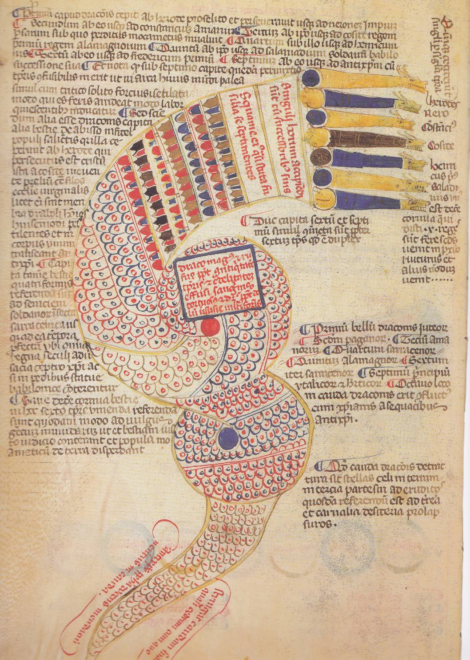
Joachim van Fiore (12e eeuw) was kloosterling en moest eerst toestemming vragen om een commentaar op de Openbaring van Johannes te schrijven. Later werd hij een beroemdheid en een speciale adviseur van de paus over ‘apocalyptische aangelegenheden’. De Fiore geloofde dat de geschiedenis van de kerk besloten lag in het boek Openbaring. De verovering van Saladin in 1187 van Jeruzalem werd volgens hem weergegeven met de 6e kop van de zevenkoppige draak uit Openbaring 12.
Deze afbeelding is van de Pseudo-Joachim van Fiore in het commentaar op Jesaja.
Het vak grafische vormgeving bestond toen nog niet, maar toch….

We kunnen het volgende zeggen over het genre apocalyptiek.
Iemand in de ik-vorm vertelt over wat hij heeft gezien: een overweldigend visioen: prachtig en ontroerend maar ook diep schokkend. Lichamelijk is de openbaring bijna niet te dragen. Hij vraagt wat de verschillende aspecten van de droom betekenen en dan wordt het uitgelegd.
De geschiedenis wordt in tijdperken ingedeeld. De wereldrijken worden voorgesteld als dieren of als bergen. Tijdsaanduidingen (een week, een halve week, enz.) worden aangebracht als sleutel voor het verstaan van de openbaring. Boekrollen worden geopend en trompetten schallen.
Er worden rampen en oorlogen aangekondigd. En op de dag van de Voleinding zullen er tekenen zijn aan de zon, de maan en de sterren.
Nadrukkelijk wordt gezegd dat alles wat beschreven staat ook zal gebeuren. Het zal niet worden herroepen, maar ligt vast (determinisme).
Al deze elementen vinden we in het boek Openbaring.
Het boek Openbaring is echter niet een uniek boek, maar maakt deel uit van heel genre aan boeken. Boeken die niet in de Canon terecht gekomen zijn, zijn: Henoch, de Sibyllijnse orakels, het Testament van de 12 patriarchen; de Hemelvaart van Mozes en in De rol van de strijd in de verzameling boeken van Qumram.
Het boek Henoch heeft als buitenbijbels boek de grootste invloed gehad op het N.T. In de eerste eeuwen zagen vooraanstaande christenen het als een canoniek boek. Het boek bevat alle elementen die we ook in het boek Openbaring tegen komen: tekenen aan de aarde en de hemel, het gezongen Heilig, Heilig, Heilig voor ‘de Heer van de geesten’, die omringd is door ‘vier aanwezigheden’, onthullingen van geheimen, de Zoon des mensen, een geopend boek dat alles onthult, dieren die verschijnen en iets betekenen, hevige ontroering bij de ik-figuur, de eerste hemel die voorbij is gegaan en de nieuwe hemel die openbaar wordt, enz.

2. overzicht
Bij het lezen van het boek Openbaring kunnen we al snel het gevoel hebben de kluts kwijt te raken. Veel beelden die gebruikt worden verdienen uitleg en als je al die details op je in laat werken ben je al snel de draad kwijt.
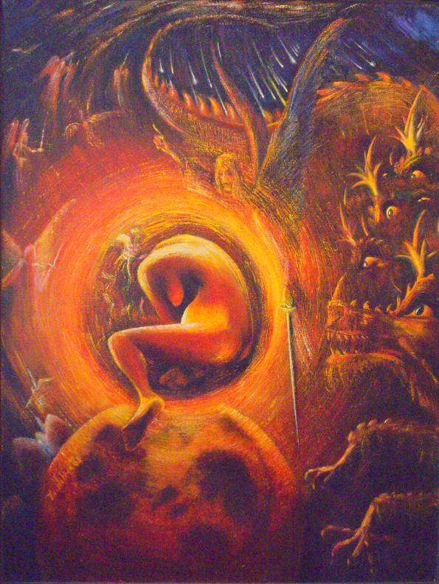
de vrouw en de draak in Op 12
volgens Frans van Hoffen
Het is niet moeilijk om de rode draad van het boek Openbaring vast stellen als wij ons tot de hoofdlijnen beperken. De cursieve gedeelten zijn beschrijvende intermezzo’s, waarin het meer om de beleving (ontzetting, verwondering, lofprijzing) gaat, dan om de chronologie.

hoofdstuk 1  2,3  hoofdstuk 4,5  hoofdstuk 6  hoofdstuk 7  hoofdstuk 8  9  hoofdstuk 10  11  hoofdstuk 12  13  hoofdstuk 14  15  hoofdstuk 16  17  18  hoofdstuk 19  20  21  22 | introductie  De openbaring die Johannes kreeg  Schrijf op wat je gezien heb, wat er nu is en hierna zal gebeuren  de brieven aan de 7 gemeenten  Johannes ziet in de hemel een troon en daaromheen 24 tronen  de zee van glas  4 wezens rond de troon zingen Heilig, heilig, heilig  De leeuw van Juda, het lam is waard de boekrol te openen  Opening van de zegels van de boekrol  - 1e zegel van het witte paard dat de overwinning brengt  - 2e zegel van het rode paard (brengt oorlog)  - 3e zegel van het zwarte paard (honger)  - 4e zegel van het vaalgele paard (dood)  - 5e zegel dat een blik geeft op de martelaars, die roepen om uitredding  - 6e zegel aardbevingen en tekenen aan de hemel  het zegel van de levende God wordt aangebracht op het voorhoofd van Zijn dienaren  de 144.000, de onafzienbare menigte in het wit, die uit de verschrikkingen komen  - 7e zegel verbroken: 7 engelen verschijnen met een bazuin  - 1e bazuin: hagel en vuur: een derde deel van de aarde verbrandt  - 2e bazuin: een grote berg in de zee gegooid; water wordt bloed  - 3e bazuin; vallende ster  - 4e bazuin: zon- en maansverduistering  - 5e bazuin: opening van diepe put: rook, sprinkhanen; pijnigingen voor de mensen zonder teken  - 6e bazuin: loslating van 4 engelen bij de Eufraat; vuur, rook, zwavel. Een derde van de mensen komen om  engel met de boekrol in de hand; zijn rechtervoet op de zee; zijn linkervoet op het land. Het is de hoogste tijd.  Johannes eet boekrol op  Maten van de tempel worden opgenomen.  Twee getuigen profeteren; ze worden door het beest gedood, maar staan weer op.  - 7e bazuin: kondigt de heerschappij van de Messias aan.  De vrouw, de draak en het beest  De vrouw die door de draak wordt achtervolgd  Het beest dat uit de zee opkomt  Tweede beest uit de aarde lijkt op een lam en dwingt de mensen het eerste beest te aanbidden  Het merkteken dat de mensen moeten dragen.  Het getal van het beest: 666  De verlosten en de aankondiging van het oordeel  Mensen die geworpen worden in de perskuip van Gods toorn.  Het lam en zijn 144.000 volgelingen, die maagdelijk zijn gebleven.  1e engel: oproep God te aanbidden  2e engel: Babylon gevallen  3e engel: wie het beest aanbidt en zijn merkteken heeft zal de wijn van Gods toorn moeten drinken.  Het loflied van hen die het beest overwonnen  Het oordeel voltrokken  Het uitgieten van de 7 offerschalen  1. kwaadaardige zweren  2. het water van de zee wordt bloed (vgl. 8.2)  3. het water van rivieren en bronnen wordt bloed  4. verzengende hitte van de zon  5. kwellingen voor het rijk onder de troon van het beest  6. de Eufraat die droogvalt  - drie onreine geesten in de vorm van kikkers; demonische  tekenen  Ik kom als een dief; gelukkig wie wakker blijft  Harmageddon  7. Het is voorbij!; aardbeving, de grote stad valt in stukken; Babylon drinkt de beker met de wijn van Gods toorn  De hoer van Babylon zit op een rood beest met 7 koppen en 10 horens is dronken van het bloed van de heiligen  uitleg  Babylon is gevallen (vgl 14.2)  Ga weg uit die stad.  Wee Babylon, die grote stad, in een uur tijd is je rijkdom vernietigd.  de overwinning  Het koningschap van God, de bruiloft van het lam, de hemel geopend  Het beest dat gevangen wordt genomen  Duizendjarig rijk  Een nieuwe hemel en een nieuwe aarde  Amen. Kom, Heer Jezus!

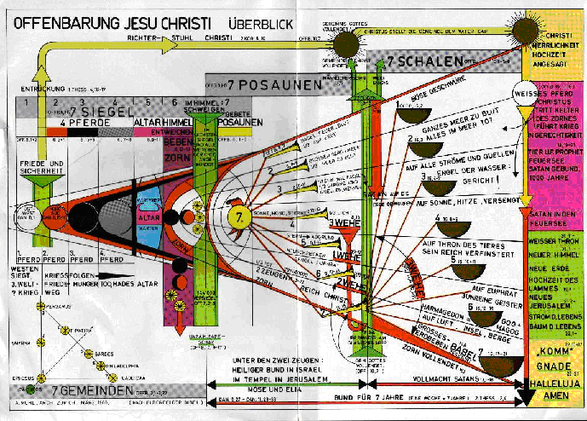
schematische voorstelling van het boek Openbaring in het Duits

3. tekst

- Er is wat strijd geweest of het boek Openbaring in de Canon opgenomen zou worden.
Markeer in de tekst nieuwtestamentische kerngedachten.

1 4 Van Johannes, aan de zeven gemeenten in Asia. Genade zij u en vrede van hem die is, die was en die komt, en van de zeven geesten voor zijn troon, 5 en van Jezus Christus, de betrouwbare getuige, de eerstgeborene van de doden, de heerser over de vorsten van de aarde. Aan hem die ons liefheeft en ons van onze zonden heeft bevrijd door zijn bloed, 6 die een koninkrijk uit ons gevormd heeft en ons heeft gemaakt tot priesters voor God, zijn Vader – aan hem komt de eer toe en de macht, tot in eeuwigheid. Amen.
7 Hij komt te midden van de wolken, en dan zal iedereen hem zien, ook degenen die hem doorstoken hebben. Alle volken op aarde zullen over hem weeklagen. Ja, amen.
8 ‘Ik ben de alfa en de omega,’ zegt God, de Heer, ‘ik ben het die is, die was en die komt, de Almachtige.’

- Bekijk onderstaande brief aan de gemeente van Sardes.
Wat betekent dat: levend en tegelijk dood zijn? Herken je daar wat van?
Wat betekent volgens jou: je kleren schoon houden?
Hoe stel je dat voor: het boek van het leven?

3 1 Schrijf aan de engel van de gemeente in Sardes:
“Dit zegt hij die de zeven geesten van God en de zeven sterren heeft: Ik weet wat u doet; overal wordt beweerd dat u het leven hebt, terwijl u dood bent. 2 Word wakker, versterk uw laatste krachten: u bent op sterven na dood. Want ik merk dat uw gedrag tekortschiet in Gods ogen. 3 Herinner u dat u de boodschap hebt ontvangen en begrepen. Houd eraan vast en breek met het leven dat u nu leidt. Maar als u niet wakker wordt, kom ik onverwacht als een dief, op een tijdstip dat u niet kent.4 Maar enkelen in Sardes hebben hun kleren schoon gehouden. Zij zullen bij me zijn, in het wit gekleed, want ze verdienen het.
5 Wie overwint zal zich ook in het wit kleden. Ik zal zijn naam niet uit het boek van het leven schrappen, maar juist voor hem getuigen ten overstaan van mijn Vader en zijn engelen. 6 Wie oren heeft, moet horen wat de Geest tegen de gemeenten zegt.”

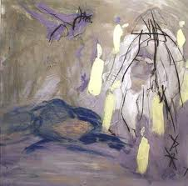

de zeven standaards volgens kunstenares Martina Cerne

..................................................................................................................................................................................

..................................................................................................................................................................................

..................................................................................................................................................................................

..................................................................................................................................................................................

..................................................................................................................................................................................

..................................................................................................................................................................................

4 1 Hierna had ik een visioen. Er stond een deur open in de hemel. De stem die me eerder had toegesproken met het geluid van een bazuin, zei nu: ‘Kom hierboven, dan laat ik je zien wat er hierna gebeuren moet.’ 2 Op hetzelfde moment raakte ik in vervoering. Er stond een troon in de hemel en daarop zat iemand. 3 Degene die daar zat had een uiterlijk als van jaspis en sarder, en rond de troon was een regenboog die eruitzag als smaragd. 4 Om de troon heen stonden vierentwintig andere tronen, waarop vierentwintig
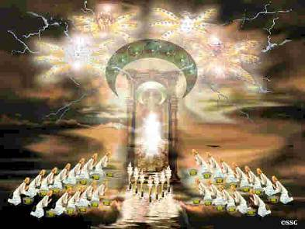
oudsten zaten. Ze droegen witte kleren en hadden een gouden krans op hun hoofd. 5 Van de troon gingen bliksemschichten uit en donderslagen en groot geraas. Voor de troon brandden zeven vurige fakkels; dat zijn de zeven geesten van God. 6 Ook lag er voor de troon iets als een zee van glas, van kristal…. 8 Elk van de vier wezens had zes vleugels, met overal ogen langs de randen en aan de binnenkant. Dag en nacht herhalen ze: ‘Heilig, heilig, heilig is God, de Heer, de Almachtige, die was, die is en die komt.

- Wat betekenen de woorden Glorie en Aanbidding voor jou?

6 1 Toen zag ik dit: het lam verbrak een van de zeven zegels en ik hoorde een van de vier wezens roepen met een geluid als een donderslag: ‘Kom!’ 2 Ik zag dit: een wit paard met een ruiter, die een boog droeg. Hij kreeg een zegekrans en trok op als een overwinnaar, de overwinning tegemoet.

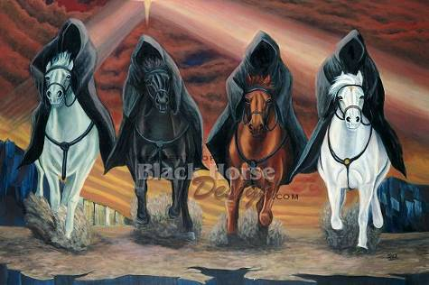
de vier paarden – duidelijk geïnspireerd door film the Lord of the Rings
3 Toen het lam het tweede zegel verbrak, hoorde ik het tweede wezen zeggen: ‘Kom!’4 Er verscheen een ander, vuurrood paard. De ruiter kreeg de opdracht om de vrede uit de wereld te verdrijven, zodat men elkaar zou afslachten. Hij kreeg een groot zwaard.

8 6 De zeven engelen, ieder met een bazuin, maakten aanstalten om erop te blazen. 7 Toen blies de eerste engel op zijn bazuin. Er kwam hagel en vuur, gemengd met bloed, en dat werd op de aarde geworpen. Een derde deel van de aarde brandde af, evenals een derde deel van de bomen en al het groen. 8 De tweede engel blies op zijn bazuin. Iets dat eruitzag als een grote berg, waar de vlammen uitsloegen, werd in zee gegooid. Een derde deel van het water werd bloed, 9 een derde deel van alle in zee levende wezens ging dood en een derde deel van de schepen verging.

- Op sommige plaatsen in Openbaring worden motieven herhaald uit het boek Exodus. Bekijk het onderstaande overzicht van de plagen in Egypte en verwijs naar specifieke plagen onder 2. overzicht.

de plagen van Egypte

1e plaag: water verandert in bloed 2e bazuin, 2e offerschaal, 3e offerschaal  2e plaag: kikkers  3e plaag: muggen  4e plaag: steekvliegen  5e plaag: de pest | 6e plaag: puisten – 1e offerschaal  7e plaag: hagel – 1e bazuin  8e plaag: sprinkhanen – 5e bazuin  9e plaag: duisternis – 4e bazuin  10e plaag: eerstgeborenen 4e Zegel

……………………..………………………………………………………………………..
……………………………………………..…………………………………………………….
…………………………………………………………..……………………………………….
………………………………………………………………………..………………………….

………………………………………………………………………..………………………….

- Lees hieronder de tekst over de vrouw en de draak. Wie de draak is, is wel duidelijk, maar wie is de vrouw?
- De duivel wordt in dit gedeelte de aanklager genoemd. Je zou kunnen zeggen: dat zijn de negatieve gedachten die wij soms over onszelf hebben. Heb jij soms negatieve gedachten over jezelf? Hoe kun je vanuit je geloof die gedachten bestrijden?
- Hoe vind jij het glas-in-lood-raam hieronder? Mooi of een beetje saai?

12 7 Toen brak er oorlog uit in de hemel. Michaël en zijn engelen bonden de strijd aan met de draak. De draak en zijn engelen boden tegenstand 8 maar werden verslagen; sindsdien is er voor hen in de hemel geen plaats meer. 9 De grote draak werd op de aarde gegooid. Hij is de slang van weleer, die duivel of Satan wordt genoemd en die de hele wereld misleidt. Samen met zijn engelen werd hij op de aarde gegooid. 10 Toen hoorde ik een luide stem in de hemel zeggen: ‘Nu zijn de redding, de macht en het koningschap van onze God werkelijkheid geworden, en de heerschappij van zijn messias. Want de aanklager van onze broeders en zusters, die hen dag en nacht bij onze God aanklaagde, is ten val gebracht. 11 Zij hebben hem dankzij het bloed van het lam en dankzij hun getuigenis overwonnen. Zij waren niet aan het leven gehecht en hebben hun dood aanvaard.12 Daarom: juich, hemel, en allen die daar wonen! Maar wee de aarde en de zee: de duivel is naar jullie afgedaald! Hij is woedend, want hij weet dat hij geen tijd te verliezen heeft.’ | 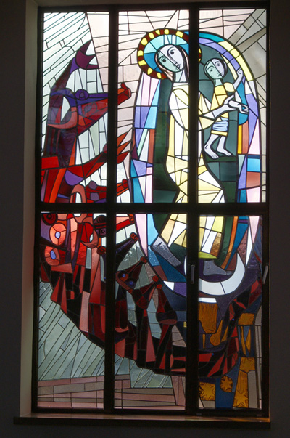  de vrouw en de draak in een glasraam van St. Johanneskerk in Weiden Duitsland

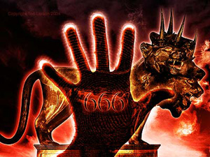 | 13 11 Toen zag ik een tweede beest, dat opkwam uit de aarde. Het had twee horens, net als een lam, en het sprak als een draak….. 16 Verder liet het bij alle mensen, jong en oud, rijk en arm, slaaf en vrije, een merkteken zetten op hun rechterhand of op hun voorhoofd. 17 Alleen mensen met dat teken – dat wil zeggen de naam van het beest of het getal van die naam – konden iets kopen of verkopen.  18 Hier komt het aan op wijsheid. Laat ieder die inzicht heeft het getal van het beest ontcijferen; er wordt een mens mee aangeduid.  Het getal is 666.

- Zoek op internet wat voor associaties er allemaal wel niet zijn met 666.
Schrijf hieronder je belangrijkste bevindingen op.

…..………………………………………………………………...…………………………..……………..
…..……………………………………………………………………………………………………………

………………………………………………………………………………………………………………..

………………………………………………………………………………………………………………..

………………………………………………………………………………………………………………..

………………………………………………………………………………………………………………..
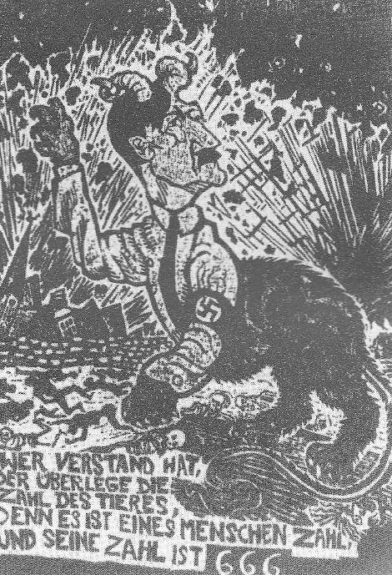
Dit moet je doen met het boek Openbaring: actualiseren!

Waarschijnlijk (R.H. Charles ICC I, 367) wordt met het raadselachtige getal 666 de getalswaarde bedoeld van de letters: קסר נרון dat is het hebreeuws voor Keizer Nero. In het Grieks en Hebreeuws hebben de letters van het alfabet tegelijk een getalswaarde.

conclusie: ……………….……………………………………………………………….………………………………………………
……………….………………………………………………
……………….………………………………………………
……………….………………………………………………
……………….………………………………………………

16 12 De zesde engel goot zijn offerschaal leeg over de grote rivier de Eufraat. De rivier viel droog en maakte de weg vrij voor de koningen uit het oosten. 13 Toen zag ik dat uit de bek van de draak, uit de bek van het beest en uit de mond van de valse profeet drie onreine geesten tevoorschijn kwamen in de vorm van kikkers. 14 Dat zijn demonische geesten die tekenen verrichten en eropuit gaan om alle koningen op aarde bijeen te brengen voor de strijd op de grote dag van de almachtige God.
15 ‘Ik kom onverwacht als een dief!’ Gelukkig is wie wakker blijft en zijn kleren aanhoudt: hij hoeft niet naakt rond te lopen en zich voor iedereen te schamen.
16 Ze brachten hen bijeen op de plaats die in het Hebreeuws Harmagedon heet.


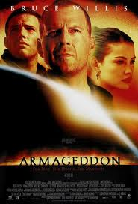
- Bekijk op You Tube de trailer van de film Armageddon.
Waarover gaat deze film?
Vind jij dat dit wat te maken heeft met het boek Openbaring?

.......................................................................................................................................................

.......................................................................................................................................................

.......................................................................................................................................................................................

.......................................................................................................................................................................................

.......................................................................................................................................................................................

17 3 Ik raakte in vervoering, en hij nam mij mee naar de woestijn. Ik zag een vrouw zitten op een scharlakenrood beest vol godslasterlijke namen, met zeven koppen en tien horens.
9 Hier komt het aan op wijsheid en inzicht.
‘De zeven koppen zijn zeven heuvels waarop de vrouw zit, en het zijn zeven koningen. 10 Vijf van hen zijn omgekomen, één is er nu, en de laatste moet nog komen en zal dan maar kort blijven. 11 Het beest dat was, en niet is, is zelf de achtste koning, al is het een van de zeven, en het zal vernietigd worden. 12 De tien horens die je zag zijn tien koningen die nu nog geen koning zijn, maar straks samen met het beest voor één uur Koninklijke macht zullen krijgen. 13 Ze hebben allemaal hetzelfde doel voor ogen en dragen hun macht en gezag over aan het beest.
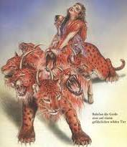
de voorstelling van de hoer op de draak met de zeven koppen volgens de Jehova’s Getuigen

- In het O.T. wordt vaak het beeld van hoererij gebruikt om aan te geven hoe het er voor staat; lees eens in Jer 3:2,3 e.v. of Ez 16 of Hosea 2

commentaar:
De geleerde R.H. Charles loopt een beetje vast in de verklaring van dit gedeelte. Als de beschreven hoer symbool staat voor het verdorven Rome, wat is dan dat beest met die zeven koppen en tien horens? Zoals wel vaker in geleerde commentaren begint Charles een ingewikkelde redenering dat er verschillende bronnen in het spel zijn en dat de samensteller van Openbaring die helemaal door elkaar heeft gehaald.
Het kan natuurlijk zijn dat er een nog eenvoudigere verklaring mogelijk is. Namelijk dat de schrijver welbewust het een beetje ingewikkeld heeft gemaakt, om de tekst nog wat extra allure te geven. En dat dus zowel de hoer als de draak symbool staan voor Rome.
En het kan zijn dat jij het helemaal niet eens bent met die verklaring. Het staat je vrij een andere verklaring te bedenken…

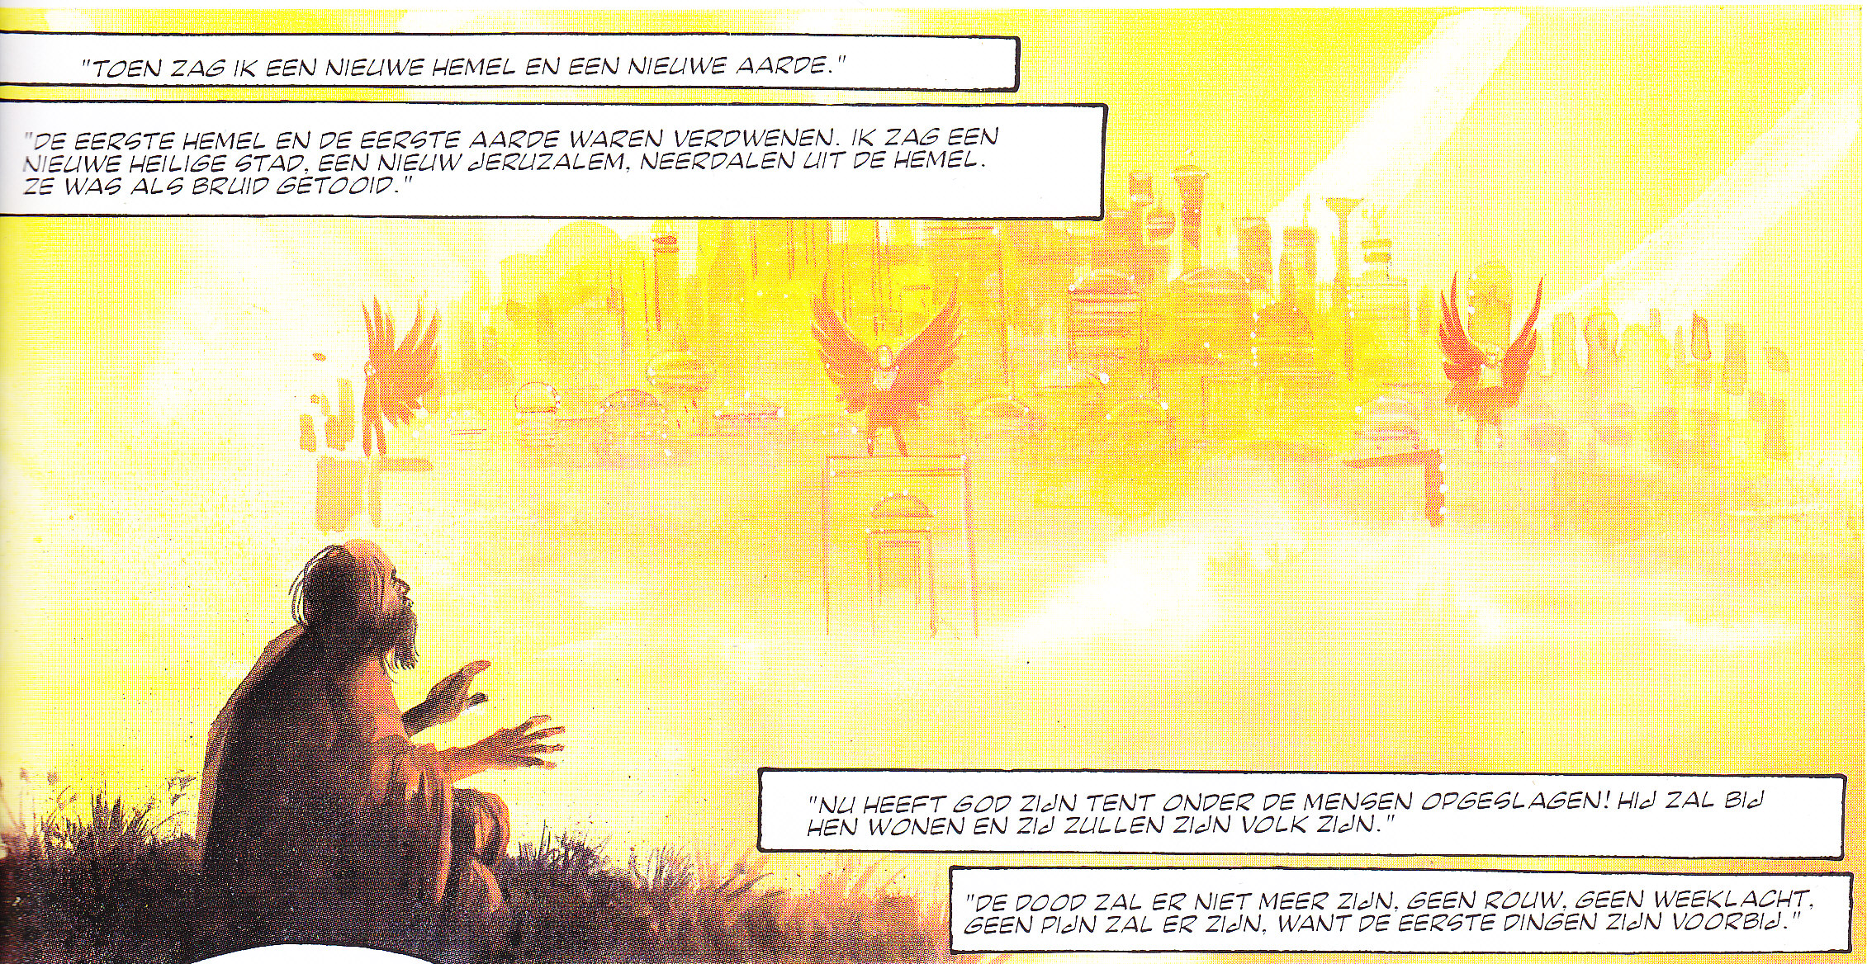

21 1 Ik zag een nieuwe hemel en een nieuwe aarde. Want de eerste hemel en de eerste aarde zijn voorbij, en de zee is er niet meer. 2 Toen zag ik de heilige stad, het nieuwe Jeruzalem, uit de hemel neerdalen, bij God vandaan. Ze was als een bruid die zich mooi heeft gemaakt voor haar man en hem opwacht. 3 Ik hoorde een luide stem vanaf de troon, die uitriep: ‘Gods woonplaats is onder de mensen, hij zal bij hen wonen. | Zij zullen zijn volken zijn en God zelf zal als hun God bij hen zijn. 4 Hij zal alle tranen uit hun ogen wissen. Er zal geen dood meer zijn, geen rouw, geen jammerklacht, geen pijn, want wat er eerst was is voorbij.’  5 Hij die op de troon zat zei: ‘Alles maak ik nieuw!’ – Ik hoorde zeggen: ‘Schrijf het op, want wat hier wordt gezegd is betrouwbaar en waar.’

De boodschap
De kerk is een bonte verzameling van mensen. Als je elkaar beter leert kennen ontdek je hoezeer we van elkaar verschillen. Je hebt gelovigen die gebed heel belangrijk vinden en er zijn gelovigen die met een bepaald sociaal project bezig zijn. Je hebt gelovigen die heel intensief de Bijbel bestuderen en gelovigen die meer vanuit hun gevoel geloven.
Deze verschillen zijn legitiem.
Toch is er wel een grens aan de verscheidenheid.
Wat betreft het onderwerp eindtijd: het is niet verkeerd om bezig te zijn met dat onderwerp en er boeken over te lezen. Het is echter wel een probleem als er bij ons een soort manie ontstaat om de wereld in te delen en te begrijpen wat er allemaal gaat gebeuren. Want als dat onze belangrijkste bekommernis is – waar is dan onze bewogenheid?
Aan de conservatieve Amerikaanse christen Jerry Falwell werd eens voor de tv gevraagd of hij bezorgd was over het milieu. Zijn antwoord was: Jezus komt terug ‘therefore we had better use it before we lose it’.

Hier zien wij dat de toekomstverwachting het effect heeft dat iemand zich niet meer druk maakt over het milieu, de armoede in de wereld, etc. Voor deze gelovigen zijn de problemen in de wereld vooral tekenen dat het Einde nabij is.


Hal Lindsey was uitgenodigd voor een spreekbeurt in een grote kerk in Minnesota. Er waren 4000 gelovigen in de zaal – allemaal blank.
Zelfverzekerd begint Lindsey zijn toespraak: ‘We leven in een opwindende tijd. Ik geloof dat we op de drempel staan van de wederkomst van Christus.’ Een vast repertoire in zijn toespraken zijn de opwarming van de aarde, orkanen, aardbevingen en vertrouwelijke informatie van hooggeplaatste Israëlische politici en militairen.
‘Er zijn veel onrustbarende berichten’ zegt Lindsey, ‘maar Christus zegt: wees niet verontrust. Als je je leven aan Hem hebt gegeven en er valt een kernbom, bid dan dat je er vlakbij bent. Want dan wordt je direct gelanceerd naar de hemel!’
‘Wat gebeurt er bij de Opname met kinderen die Jezus nog niet hebben aangenomen’, wordt er gevraagd. ‘Kinderen gaan mee met hun gelovige ouders – anders zou je massa’s ouders hebben die weer terug naar de aarde willen’, zegt Lindsey met een zelfverzekerde grijns. Ontspannen gelach in de zaal.
Israël is voor Lindsey ‘Gods plot-point’. Vanaf de stichting van de staat Israël begint de teller te lopen en: ‘God zal iedereen oordelen die probeert tegen te houden wat Hij met Israel aan het doen is.’
‘Hoe kan in 2005 de Gazastrip ontruimd zijn? Dat klopt toch niet met de profetieën?’ Lindsey erkent dat hij geschokt was door de vrijwillige terugtrekking van Israël uit Gaza. Wat de achtergronden van Sharons beslissing ook zijn, in ieder geval heeft Sharon nu ‘a target-rich environment in Gaza – they’re all in one place!’ ‘Als hij nu schiet is het altijd prijs!’ Applaus in de zaal. ‘Thats right on!’ roept er een.
‘Hoe denkt u over Syrië?’, wordt er gevraagd. Lindsey leest hardop voor uit Jesaja 17: ‘Een godspraak over Damascus: de stad Damascus houdt op te bestaan. Het zal een bouwval worden…’ ‘Ik denk’, vervolgt Lindsey, ‘dat Damascus vernietigd zal worden voor de Opname…’ ‘Door Israël?’, vraagt er een. ‘Ja, door Israël. Syrië maakt moeilijkheden. Het is een hoofdkwartier van terroristen en de belangrijkste reden, waarom onze troepen het in Irak zo moeilijk hebben. Ik zou willen dat de VS Syrië van de kaart zouden vegen en het niet aan Israël over zouden laten…’
Er kan een groot bezwaar gemaakt worden bij de politieke analyse van Lindsey, maar dat is hier het punt niet. Het punt is dat Lindsey met zijn jongensachtige enthousiasme meer lijkt op iemand die een spelletje speelt op de computer dan op een christen die bewogen is over deze wereld.
Gebaseerd op Victoria Clark, Allies for Armageddon, the Rise of Christian Zionism, Yale University Press, 2007, 149-154

Karl Marx leefde in de 19e eeuw, waarin de Industriële revolutie een sociale omwenteling bewerkstelligde in de toenmalige samenleving. Als je geld had en je was ondernemend kon je extreem rijk worden. Arbeidskrachten genoeg voor weinig geld. Er was geen verbod op kinderarbeid, er gold geen maximum aan werkuren en er bestond niet zoiets als stakingsrecht. Karl Marx was de theoretische leider van de communistische beweging, die uit was op een revolutie. Met de geschiedenisfilosofie van Hegel in de hand zette Marx uiteen dat de situatie in Europa steeds slechter zou worden. Maar op het dieptepunt zou er een revolutie komen. We noemen dit de Verelendungstheorie. Karl Marx vond dat arbeiders door staking en sabotage de geschiedenis naar een dieptepunt moesten brengen, totdat er maar een mogelijkheid overbleef: revolutie.
Men zou apocalyptiek ook zo op kunnen vatten. Het zal steeds slechter gaan met de wereld totdat Christus komt.
- Heeft het christelijke geloof ook een Verelendungstheorie?

Als we geloven dat de kern van de apocalyptiek voorspelling is, dan is het bijna onvermijdelijk dat we in een Doomsdayscenario gaan denken. In de grote lijn van de Bijbel is het echter niet zo voor de hand liggend om aan te nemen dat voorspelling de kern is van de profetie.

Jer 18 7 De ene keer zeg ik tegen een volk en een koninkrijk dat ik het zal uitrukken, verwoesten en ombrengen – 8 maar als dat volk met zijn kwalijke praktijken breekt, dan zie ik af van het onheil waarmee ik het wilde treffen. 9 De andere keer zeg ik tegen een volk en een koninkrijk dat ik het zal opbouwen en planten –10 maar luistert dat volk daarna niet naar mij en doet het wat slecht is in mijn ogen, dan zie ik af van al het goede dat ik had beloofd te doen.

De geschiedenis is dynamisch. Door de hele Bijbel heen zien we dat de boodschap van God verweven is met de tijd. De ene keer moeten er harde noten gekraakt worden. De andere keer is er alleen maar de boodschap van Gods genade en ontferming. En soms vind de omslag plaats in een hoofdstuk (Hosea 11).
Hoe we ook denken over het onderwerp Eindtijd – de diepste kern van de apocalyptiek is ethisch. De boodschap helpt de gelovigen om overeind te blijven in de verzoekingen.
Daarom begint het boek Openbaring met de vermanende brieven aan de 7 gemeenten.
Daarom staat in het slot van het boek Henoch:
Ik zegt tot u rechtvaardigen:
wandel niet op de paden van verdorvenheid en dood.
Kom daar niet in de buurt, anders wordt je vernietigd.
Maar kies voor rechtvaardigheid,
wandel op de wegen van vrede,
dan zal jullie leven voorspoedig zijn.
En houd in je gedachten vast aan Mijn woorden.
Laten ze niet uitgewist worden in je hart.
Henoch 94:3-5

De bijbel wil ons dus bemoedigen dat Gods Koninkrijk zal aanbreken en dat er een einde zal komen aan het menselijke lijden.
En we mogen nu al een kleine bijdrage leveren aan de opbouw van dat Koninkrijk.

Buizingen, maart 2011
Jart Voortman

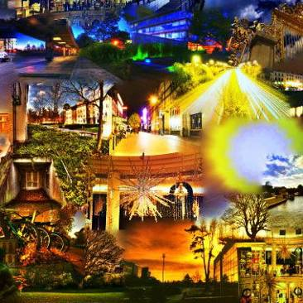
- Zoals reeds gezegd is: het boek Openbaring is niet een ingewikkelde puzzel waardoor we kunnen berekenen hoe laat het is op Gods klok. Het gaat in het boek Openbaring over onze angsten, bedreigingen die ons benauwen, en verleidingen, waar we weerstand aan moeten bieden.
Maak een collage over onze moderne tijd, waar jij je zorgen over maakt en wat jij ziet als verleidingen in onze tijd. Laat uitkomen dat het in onze verwachting niet in de eerste plaats gaat om doem en ondergang, maar vooral om de overwinning die het Lam van God heeft behaald.

Herhalingsvragen
- Beschrijf de beweging van Montanus in de 2e eeuw.
- Hoe kwam de doperse beweging in de 16e eeuw in apocalyptisch vaarwater?
- Hoe zijn de Zevendedags Adventisten ontstaan?
- Wat is het belangrijkste argument in de eindtijdverwachting van Hal Lindsey en Tim LaHaye?
- Welke vijf conclusies hebben wij getrokken in de paragraaf Kunnen wij de toekomst voorspellen?
- Noem een 4 bijbelgedeelten waarin eveneens sprake is van apocalyptiek of een voorvorm ervan
- Noem 5 kenmerken van het genre apocalyptiek
- Welke gedeelten van het boek Openbaring hebben wij behandeld?
- Wat bedoelde Marx met zijn Verelendungstheorie? Heeft het christelijk geloof ook een Verelendungstheorie?
- Wat bedoelen we als we zeggen dat de diepste kern van de apocalyptiek ethisch is.

Verantwoording
Afbeeldingen: Schilderij Gauguin http://en.wikipedia.org/wiki/File:Paul_Gauguin_142.jpg; 1843 zevendedagsadventisten http://www.2520yearprophecy.com/1843Chart.htm de vier paarden www.agitate.com.au/blog/content/binary/the-four-horsemen-of-the-apocalypse.jpg; afbeelding pseudo-joachim van Fiore, Fingernagel & Gastgeber, The most beautiful bibles, Taschen 2008, 146; de vrouw en de draak http://fransvanhoffen.wordpress.com/frans/apocalyps-schilderijenserie/devrouwendedraak_thumb/; eindtijdschema http://godknowsthefuture.info/chart.html; schematische voorstelling van het boek Openbaring http://tiny.cc/zygw7 de zeven standaards http://tinyurl.com/65ryjxu; Openbaring 4 http://tiny.cc/ljcu4; Openbaring 5 Lam Gods http://tinyurl.com/6zug6xc; Openbaring 6 http://tiny.cc/1y8x9; Openbaring 12 http://www.st-johannes-weiden.de/html/kirchenfenster_geheime_offenba.html; Op 13 getal 666 http://raebear.net/faith/biblestudy/revelation/greatsigns.php ; 666 Hitler uit De open Poort, januari 2000, armageddon http://tinyurl.com/5wyywd4; Op 17 http://tiny.cc/cj0af ; Op 21: Anderson, Maddox, De Bijbel in strip 5, VNU 2000; Hal Lindsey http://tinyurl.com/6coxupb; collage http://tinyurl.com/6kjopo2; internetsymbool http://tinyurl.com/4vhahgl ;

Inhoud
Apocalyptische bewegingen in de geschiedenis 1
Kunnen we de toekomst voorspellen? 3
Het boek Openbaring 6
1. achtergronden van de Bijbelse apocalyptiek 6
2. overzicht 9
3. tekst 12
De boodschap 17
Herhalingsvragen 20
Verantwoording 20

